Documento de Requisitos
Asymmetric
Versão 0.1 - Outubro de 2019
Ficha Técnica
Equipe Responsável pela Elaboração
Isabelle Rodrigues Coelho Back-end
Renato Figueiredo Pereira Design, front-end
Vitor Oriel de Castro Nunes Borges Back-end
Público Alvo
Este manual destina-se a pessoas que possuem interesse em comprar artigos de arte bem cotados no mercado atual.
Sumário
Visão geral deste documento 1
Glossário, Siglas e Acrogramas 1
Definições e Atributos de Requisitos 2
• Identificação dos Requisitos 2
• Prioridades dos Requisitos 2
Formulários coletados 2
Abrangência e sistemas relacionados 1
Relação de usuários do sistema 1
Foram identificados dois usuários do sistema Asymmetric denominados de Adiministrador e Cliente, abaixo detalhados. 1
• Administrador 1
• Cliente 1
Diagrama de Caso de Uso – Visáo do Usuário 2
• Visão do Administrador 2
• Visão do Cliente 3
Requisitos do Cliente 1
[RF001] Cadastro do usuário 1
[RF002] Login 2
[RF003] Alterar dados da conta 3
[RF004] Excluir conta 4
[RF005] Realizar compra 5
Requisitos do Administrador 6
[RF006] Cadastro de produtos 6
[RF007] Alterar dados produto 7
[RF008] Excluir produto 8
[RF009] Gerar relatório 9
[RF010] Cadastrar Admin 10

Usabilidade 1
[RNF001] Acessibilidade 1
Confiabilidade 1
[RNF002] Fora do ar 1
Padrões 2
[RNF003] Sold out 3
[RNF004] Retorno 3
MAPA DE NAVEGAÇÃO DE INTERFACES 1
I_LoginCliente 2
Informações críticas da interface 2
I_CadastroCliente 3
Informações críticas da interface 3
I_AlterarDadosOuExcluirCliente 4
Informações críticas da interface 4
I_RealizarCompra 5
Informações críticas da interface 5
I_TelaObrasAdmin 6
I_TelaObrasAdminMenuOpções 7
I_CadastrarObra 8
Informações críticas da interface 8
I_AlterarObra 9

Introdução
Este documento especifica o sistema Asymmetric, fornecendo aos desenvolvedores as informações necessárias para o projeto e implementação, assim como para a realização dos testes e homologação do sistema.

Visão geral deste documento
Esta introdução fornece as informações necessárias para fazer um bom uso deste documento, explicitando seus objetivos e as convenções que foram adotadas no texto, além de conter uma lista de referências para outros documentos relacionados. As demais seções apresentam a especificação do sistema Asymmetric e estão organizadas como descrito abaixo.
- Seção 2 – Descrição geral do sistema: apresenta uma visão geral do sistema, caracterizando qual é o seu escopo e descrevendo seus usuários.
- Seção 3 – Requisitos funcionais (casos de uso): especifica todos os requisitos funcionais do sistema, descrevendo os fluxos de eventos, prioridades, atores, entradas e saídas de cada caso de uso a ser implementado.
- Seção 4 – Requisitos não funcionais: especifica todos os requisitos não funcionais do sistema, divididos em requisitos de usabilidade, confiabilidade, desempenho, segurança, distribuição, adequação a padrões e requisitos de hardware e software.
- Seção 5 – Descrição da interface com o usuário: apresenta desenhos, figuras ou rascunhos de telas do sistema.

Glossário, Siglas e Acrogramas
Admin – Administrador do sistema;
Registro de compra – Relatório no qual estarão inseridos os dados da compra feita. Os dados serão nome do produto, valor da compra e data da compra;
Ponte - Expressão coloquial cujo sentido é união entre partes que antes tinham dificuldade de se alcançarem ou não conseguiam se alcançar;

Definições e Atributos de Requisitos

Identificação dos Requisitos
RF é utilizado para identificar Requisitos Funcionais e RNF é utilizado para identificar Requisitos Não Funcionais. Ambas siglas vem acompahadas de um número que é o identificador único do requisitos. Por exemplo, o requisito [RF016] indica um requisito funcional de número 16.

Prioridades dos Requisitos
Para estabelecer a prioridade dos requisitos foram adotadas as denominações “essencial”, “importante” e “desejável”.
- Essencial é o requisito sem o qual o sistema não entra em funcionamento. Requisitos essenciais são requisitos imprescindíveis, que têm que ser implementados impreterivelmente.
- Importante é o requisito sem o qual o sistema entra em funcionamento, mas de forma não satisfatória. Requisitos importantes devem ser implementados, mas, se não forem, o sistema poderá ser implantado e usado mesmo assim.
- Desejável é o requisito que não compromete as funcionalidades básicas do sistema, isto é, o sistema pode funcionar de forma satisfatória sem ele. Requisitos desejáveis são requisitos que podem ser deixados para versões posteriores do sistema, caso não haja tempo hábil para implementá-los na versão que está sendo especificada.

Formulários coletados
Os documentos relacionados abaixo estão a disposição no anexo deste documento. Os campos riscados de vemelho não são necessãrios. Os campos escritos a mão com caneta azul são campos que precisam ser acrescentados ao formulário. Os demais campos sem qualquer marcação devem fazer parte do sistema.

- Cadastro de Produto: Nome, valor estimado do produto, autor, local e material;
- Cadastro de Cliente: Nome, CPF, senha;
- Registro de Compra: Nome do produto comprado, data da compra e valor do produto;
Capítulo


Descrição geral do sistema
O sistema Asymmetric tem o objetivo de permitir a realização de compras de obras de arte por parte de usuários cadastrados no sistema. Com isso, é importante salientar que tal aplicação pretende criar uma “ponte” para pessoas que desejam comprar obras de arte bem cotadas consigam alcançar as obras que desejam adquirir.

Abrangência e sistemas relacionados
O sistema será independente e totalmente auto-contido. Em tal sistema será possivel realizar o cadastro, exclusão e a alteração de dados do cliente (feitas pelo mesmo). A adição, remoção, busca e atualização dos dados das peças que serão vendidas podem ser alteradas apenas pelo Admin do sistema. A busca das obras também pode ser feita por clientes e pessoas não cadstradas no sistema. Além disso, o Admin pode solicitar o registro das compras feitas até o momento em questão. A qualquer momento, o usuário pode excluir sua compra ou alterar tal compra.

Relação de usuários do sistema

Foram identificados dois usuários do sistema Asymmetric denominados de Administrador e Cliente abaixo detalhados.

- Administrador
O Administrador é o dono do sistema, o qual tem permissão para realizar todas as funcionalidades do sistema;

- Cliente
O cliente é um usuário cadastrado no sistema que pode realizar uma compra, excluir a compra, alterar a compra, alterar e excluir sua conta.

Diagrama de Caso de Uso – Visão do Usuário

Visão do Administrador
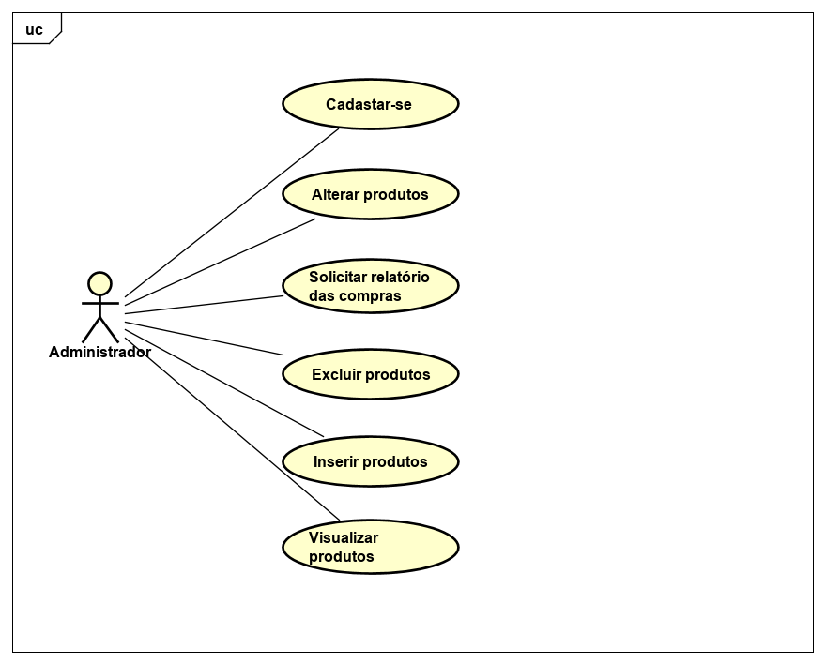

Visão do Cliente
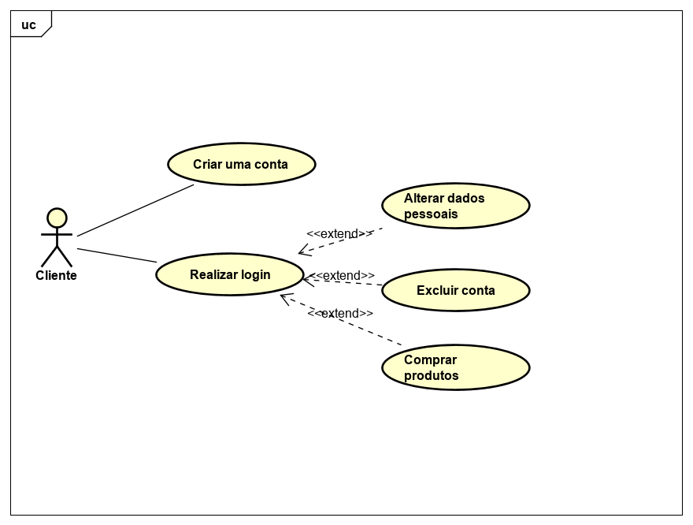
Capítulo


Requisitos funcionais (casos de uso)

Requisitos do Cliente
[RF001] Cadastro de usuário
O sistema deve prover a um usuário externo, não logado, a opção de se cadastrar no sistema.
Ator: Cliente;
Prioridade: | ☑ | Essencial | ◻ | Importante | ◻ | Desejável
Interface(s) associada(s): Tela de cadastro do usuário;
Entradas e pré condições: Os dados a serem preenchidos pelo usuário são:
  - Nome completo;
  - E-mail;
  - CPF;
  - Senha;
  - Confirmação da senha.
Saídas e pós condições: O sistema deverá abrir uma notificação avisando que o cadastro foi bem sucedido ou que houve falha. Caso o cadastro tenha sido bem sucedido, o sistema enviar um e-mail de confirmação para o e-mail preenchido pelo usuário;
Fluxo de eventos principal
Após selecionar o botão de cadastrar, o usuário deve preencher todos od campos e selecionar o botão de cadatrar. O sistema deverá notificar o cliente que o cadastro foi efetuado e tal cliente será redirecionado para a tela dos produtos;
Fluxos secundários (alternativos e/ou de exceção)
Fluxo secundário 01.1: Se o usuário selecionar o botão cancelar na tela de cadastro, ele será redirecionado para a tela principal;
Fluxo secudário 01.2: Se o usuário não preencher todos os campos e selecionar o botão de cadastrar, o sistema notificará que todos os campos não estão preenchidos;
Fluxo secundário 01.3: Se o usuário preencher algum campo de maneira incorreta, o sistema notificará que houve problemas com o cadastro e manterá na página atual.

[RF002] Login
O sistema deve possibilitar o login de usuários já cadastrados no sistema.
Ator: Cliente;
Prioridade: | ☑ | Essencial | ◻ | Importante | ◻ | Desejável
Interface(s) associada(s): Tela de login;
Entradas e pré condições: Para realizar o login, o usuário deve preencher os campos do e-mail e senha;
Saídas e pós condições: O sistema deve notificar o usuário que o login foi feito com sucesso e redirecioná-lo para a tela dos produtos. Caso ocorrer alguma falha no login, o sistema deve notificar o usuário que ocorreu um erro um manter na tela de login;
Fluxo de eventos principal
O usuário preencherá seus dados na tela de login e selecionará o botão de login. O sistema notificará o usuário que o login foi efetuado com sucesso e redirecionará o usuário para a tela dos produtos;
Fluxos secundários (alternativos e/ou de exceção)
Fluxo secundário 02.1: Se o usuário preencher os campos com dados inváidos ou deixar algum campo vazio, os sitema deve notifica-lo que os dados são inválidos;

[RF003] Alterar dados da conta
O sistema deve prover a um usuário interno a opção de alterar os dados de sua conta.
Ator: Cliente;
Prioridade: | ☑ | Essencial | ◻ | Importante | ◻ | Desejável
Interface(s) associada(s): Atualizar perfil;
Entradas e pré condições: O usuário deve estar logado em sua conta no seu sistema. Haverão os seguintes campos:
  - Nome;
  - E-mail;
  - CPF;
  - Senha;
Saídas e pós condições: O sistema deve notificar o usuário que as alterações foram salvas com sucesso e solicitar o login novamente. Se o usuário preencher dados inválidos ou deixar algum campo em branco, o sistema deve notifica-lo que há dados inválidos;
Fluxo de eventos principal
O usuário preencherá seus dados na tela de login e selecionará o botão de login. O sistema notificará o usuário que o login foi efetuado com sucesso e redirecionará o usuário para a tela dos produtos;
Fluxos secundários (alternativos e/ou de exceção)
Fluxo secundário 03.1: Se o usuário preencher os campos com dados inválidos ou deixar campos em branco, o sistema deve notficar o usuário e permanecer na página;

[RF004] Excluir conta
O sistema deve prover ao usuário interno a opção de excluir sua conta.
Ator: Cliente;
Prioridade: | ☑ | Essencial | ◻ | Importante | ◻ | Desejável
Interface(s) associada(s): Atualizar perfil;
Entradas e pré condições: O usuário deve estar logado em sua conta no seu sistema.
Saídas e pós condições: O sistema deve notificar o usuário pedindo confimação da exclusão da conta e, se o cliente selecionar o botão confirma, sua conta será excluída do sistema. Se ele selecionar o botão cancelar, o sitema retorna para a tela de alterar dados;
Fluxo de eventos principal
O usuário selecionará o botão de excluir conta e, selecionar o botão confirmar. O sistema redirecionará o usuário para a tela inicial;
Fluxos secundários (alternativos e/ou de exceção)
Fluxo secundário 04.1: Se o usuário selecionar o botão de excluir conta, mas selecionar o botão cancelar, o sistema redirecionará para a tela de alterar dados;

[RF005] Realizar compra
O sistema deve prover ao usuário interno a opção de excluir sua conta.
Ator: Cliente;
Prioridade: | ☑ | Essencial | ◻ | Importante | ◻ | Desejável
Interface(s) associada(s): Página inicial, tela de carrinho e confirmação de compra;
Entradas e pré condições: O usuário deve estar logado em sua conta.
Saídas e pós condições: O sistema deve notificar o usuário se a compra foi bem sucedida ou não. Se não foi possível realizar a compra, o sistema deve permanecer na página do carrinho. Caso a compra seja efetuada com sucesso, o sistema deve gerar um boleto bancário para que o cleinte efetue o pagamento, juntamente com o código da transação;
Fluxo de eventos principal
O cliente selecionará o botão de comprar item. Com isso, tal item será adicionado ao carrinho. Para finalizar a compra, o cliente selecionará o botão de fechar o pedido e confirmará o pedido. O sistema gerará um boleto e um código da transação.
Fluxos secundários (alternativos e/ou de exceção)
Fluxo secundário 05.1: Se o usuário selecionar o botão de fechar compra sem pelo menos um item no carrinho, o sistema deverá notifica-lo que o carrinho está vazio;
Fluxo secundário 05.2: Se o usuário não realizar o pagamento da compra em até três dias úteis a compra será cancelada e o sistema dsiponibilizará os produtos para compra no sistema novamente.

Requisitos do Gerente
[RF006] Cadastro de produtos
- O sistema deve prover ao Admin a opção de cadastrar produtos.
- Ator: Admin;
Prioridade: | ☑ | Essencial | ◻ | Importante | ◻ | Desejável
- Interface(s) associada(s): Tela de cadastro de produtos;
Entradas e pré condições: Para poder efetuar o cadastro de um produto, a conta em questão deve ser a de um gerente e deve estar logada no sistema. Haverão os seguintes campos:
- Nome;
- Valor estimado;
- Autor;
- Local;
- Material;
- Foto.

Saídas e pós condições: Após o cadastro, o produto irá aparecer na lista de produtos, se todos os campos forem preenchidos. Além disso, o nome não pode ser o mesmo do que um produto já cadastrado anteriormente. Se o gerente deixar de preencher algum dos campos, ou dar um nome já existente, o sistema deve notificá-lo que há dados inválidos;
Fluxo de eventos principal
O gerente irá acessar a tela de cadastro de produtos. Ao efetuar o cadastro, o produto estará cadastrado no banco de dados.
Fluxos secundários (alternativos e/ou de exceção)
Fluxo secundário 06.1: Se o gerente preencher os campos com dados inválidos ou deixar campos em branco, o sistema deve notificá-lo e permanecer na página.

[RF007] Alterar dados produto
- O sistema deve prover ao Admin a opção de alterar os dados dos produtos.
- Ator: Admin;
Prioridade: | ☑ | Essencial | ◻ | Importante | ◻ | Desejável
- Interface(s) associada(s): Tela de alterar de produtos;
Entradas e pré condições: O usuário deve estar logado;
Saídas e pós condições: O Admin seleciona o botão de alterar, e o Admin confirmar uma aletração, o sistema deve notificar que a alteração foi salva com sucesso. Se houverem dados inválidos, o sistema deve notificar ao Admin e não permitir a alteração.
Fluxo de eventos principal
O Admin seleciona o botão de alterar do campo o qual ele deseja alterar. Após realizar a alteração, o Admin deve selecionar o botão de confirmar e o sistema notificará o Admin que os dados foram alterados com sucesso;
Fluxos secundários (alternativos e/ou de exceção)
Fluxo secundário 07.1: Se o Admin digitar dados inválidos ou deixar o campo em branco e selecionar o botão confirmar, o sistema deve notificar que os dados são inválidos e excluir a alteração.
Fluxo secundário 07.2: Se o Admin selecionar o botão cancelar, o sitema deve excluir as alterações e manter na mesma página.
[RF008] Excluir produto
- O sistema deve prover ao Admin a opção de excluir produtos.
- Ator: Admin;
Prioridade: | ☑ | Essencial | ◻ | Importante | ◻ | Desejável
- Interface(s) associada(s): Tela de alterar dados de produtos;
Entradas e pré condições: O Admin deve estar logado no sistema;
Saídas e pós condições: O sistema deve notificar quando forem realizadas exclusões;
Fluxo de eventos principal
O Admin deve acessar a página com os produtos e selecionar o botão de excluir. O sistema deve notificar pedindo confirmação da exclusão. O Admin seleciona o botão de confirmar. O sistema notifica o Admin que a exclusão foi feita com sucesso;
Fluxos secundários (alternativos e/ou de exceção)
Fluxo secundário 08.1: Se o Admin selecionar a opção de cancelar, o sistema fechará a notificação e se manterá na tela atual.

[RF009] Gerar relatório
  - O sistema deve prover ao Admin a opção de gerar relatório das compras realizadas em um
  - determinado período de tempo.
- Ator: Admin;
Prioridade: | ◻ | Essencial | ☑ | Importante | ◻ | Desejável
- Interface(s) associada(s): Tela de gerar relatório;
Entradas e pré condições: O Admin deve estar logado no sistema;
Saídas e pós condições: O sistema notificará o Admin se ele deseja baixar o arquivo .pdf, o qual conterá o relatório;
Fluxo de eventos principal
O Admin acessará a página de gerar relatório e determinará o intervalo de tempo que deseja que conste em tal relatório. O Admin selecionará o botão confirmar e o sistema notificará o Admin solicitando confirmação para download do arquivo .pdf. O Admin selecionará o botão confirmar e será baixado o arquivo;
Fluxos secundários (alternativos e/ou de exceção)
Fluxo secundário 09.1: Se o Admin selecionar cancelar ao requisitada a confirmação do download, ele será redirecionado para a página de gerar relatório.
Fluxo secundário 09.2: Se o Admin não definir o intervalo de tempo que deseja o relatório e selecionar o botão gerar relatório, o sistema notificará que não há intervalo definido.

[RF010] Cadastrar Admin
  - O sistema deve prover ao Admin a opção de se cadastrar no sistema;
  - Ator: Admin;
Prioridade: | ☑ | Essencial | ◻ | Importante | ◻ | Desejável
- Interface(s) associada(s): Tela de cadastro
Entradas e pré condições: Os dados a serem preenchidos pelo usuário são:
  - Nome completo;
  - E-mail;
  - CPF;
  - Senha;
  - Confirmação da senha.
Saídas e pós condições: O sistema deverá abrir uma notificação avisando que o cadastro foi bem sucedido ou que houve falha. Caso o cadastro tenha sido bem sucedido, o sistema enviar um e-mail de confirmação para o e-mail preenchido pelo usuário;
Fluxo de eventos principal
Após selecionar o botão de cadastrar, o usuário deve preencher todos os campos e selecionar o botão de cadatrar. O sistema deverá notificar o cliente que o cadastro foi efetuado e tal usuário será redirecionado para a tela dos produtos;
Fluxos secundários (alternativos e/ou de exceção)
Fluxo secundário 10.1: Se o usuário selecionar o botão cancelar na tela de cadastro, ele será redirecionado para a tela principal;
Fluxo secudário 10.2: Se o usuário não preencher todos os campos e selecionar o botão de cadastrar, o sistema notificará que todos os campos não estão preenchidos;
Fluxo secundário 10.3: Se o usuário preencher algum campo de maneira incorreta, o sistema notificará que houve problemas com o cadastro e manterá na página atual.

Capítulo


Requisitos não funcionais
Esta seção descreve os requisitos não funcionais associados à facilidade de uso da interface com o usuário, material de treinamento e documentação do sistema.

Usabilidade
[RNF001] Acessibilidade
O sistema deve prover aos usuários com deficiência visual uma ferramenta de ajuste de fonte e um leitor de telas.
Prioridade: | ◻ | Essencial | ◻ | Importante | ☑ | Desejável

Confiabilidade
[RNF002] Fora do ar
O sistema não pode ficar fora do ar por mais de três dias.
Prioridade: | ☑ | Essencial | ◻ | Importante | ◻ | Desejável

Padrões
[RNF003] Sold out
Se todas as obras forem vendidas, o sistema deve inserir uma imagem de sold out em sua página principal.
Prioridade: | ◻ | Essencial | ☑ | Importante | ◻ | Desejável
[RNF004] Retorno
O sistema deve voltar a funcionar novamente com vendas assim que um produto for inserido.
Prioridade: | ☑ | Essencial | ◻ | Importante | ◻ | Desejável

Capítulo


Descrição da interface com o usuário
Neste documento, adota-se “I_” para indicar uma interface, “IE_” para indicar uma interface com mensagem de erro e “IS_” para identicar uma interface com mensagem de sucesso. Assim, a interface de login do sistema é nomeada como “I_Login”. A interface de erro do login para um username inválido e uma senha inválida é nomeada respectivamente como “IE_LoginUsername” e “IE_LoginSenhaInválida”.

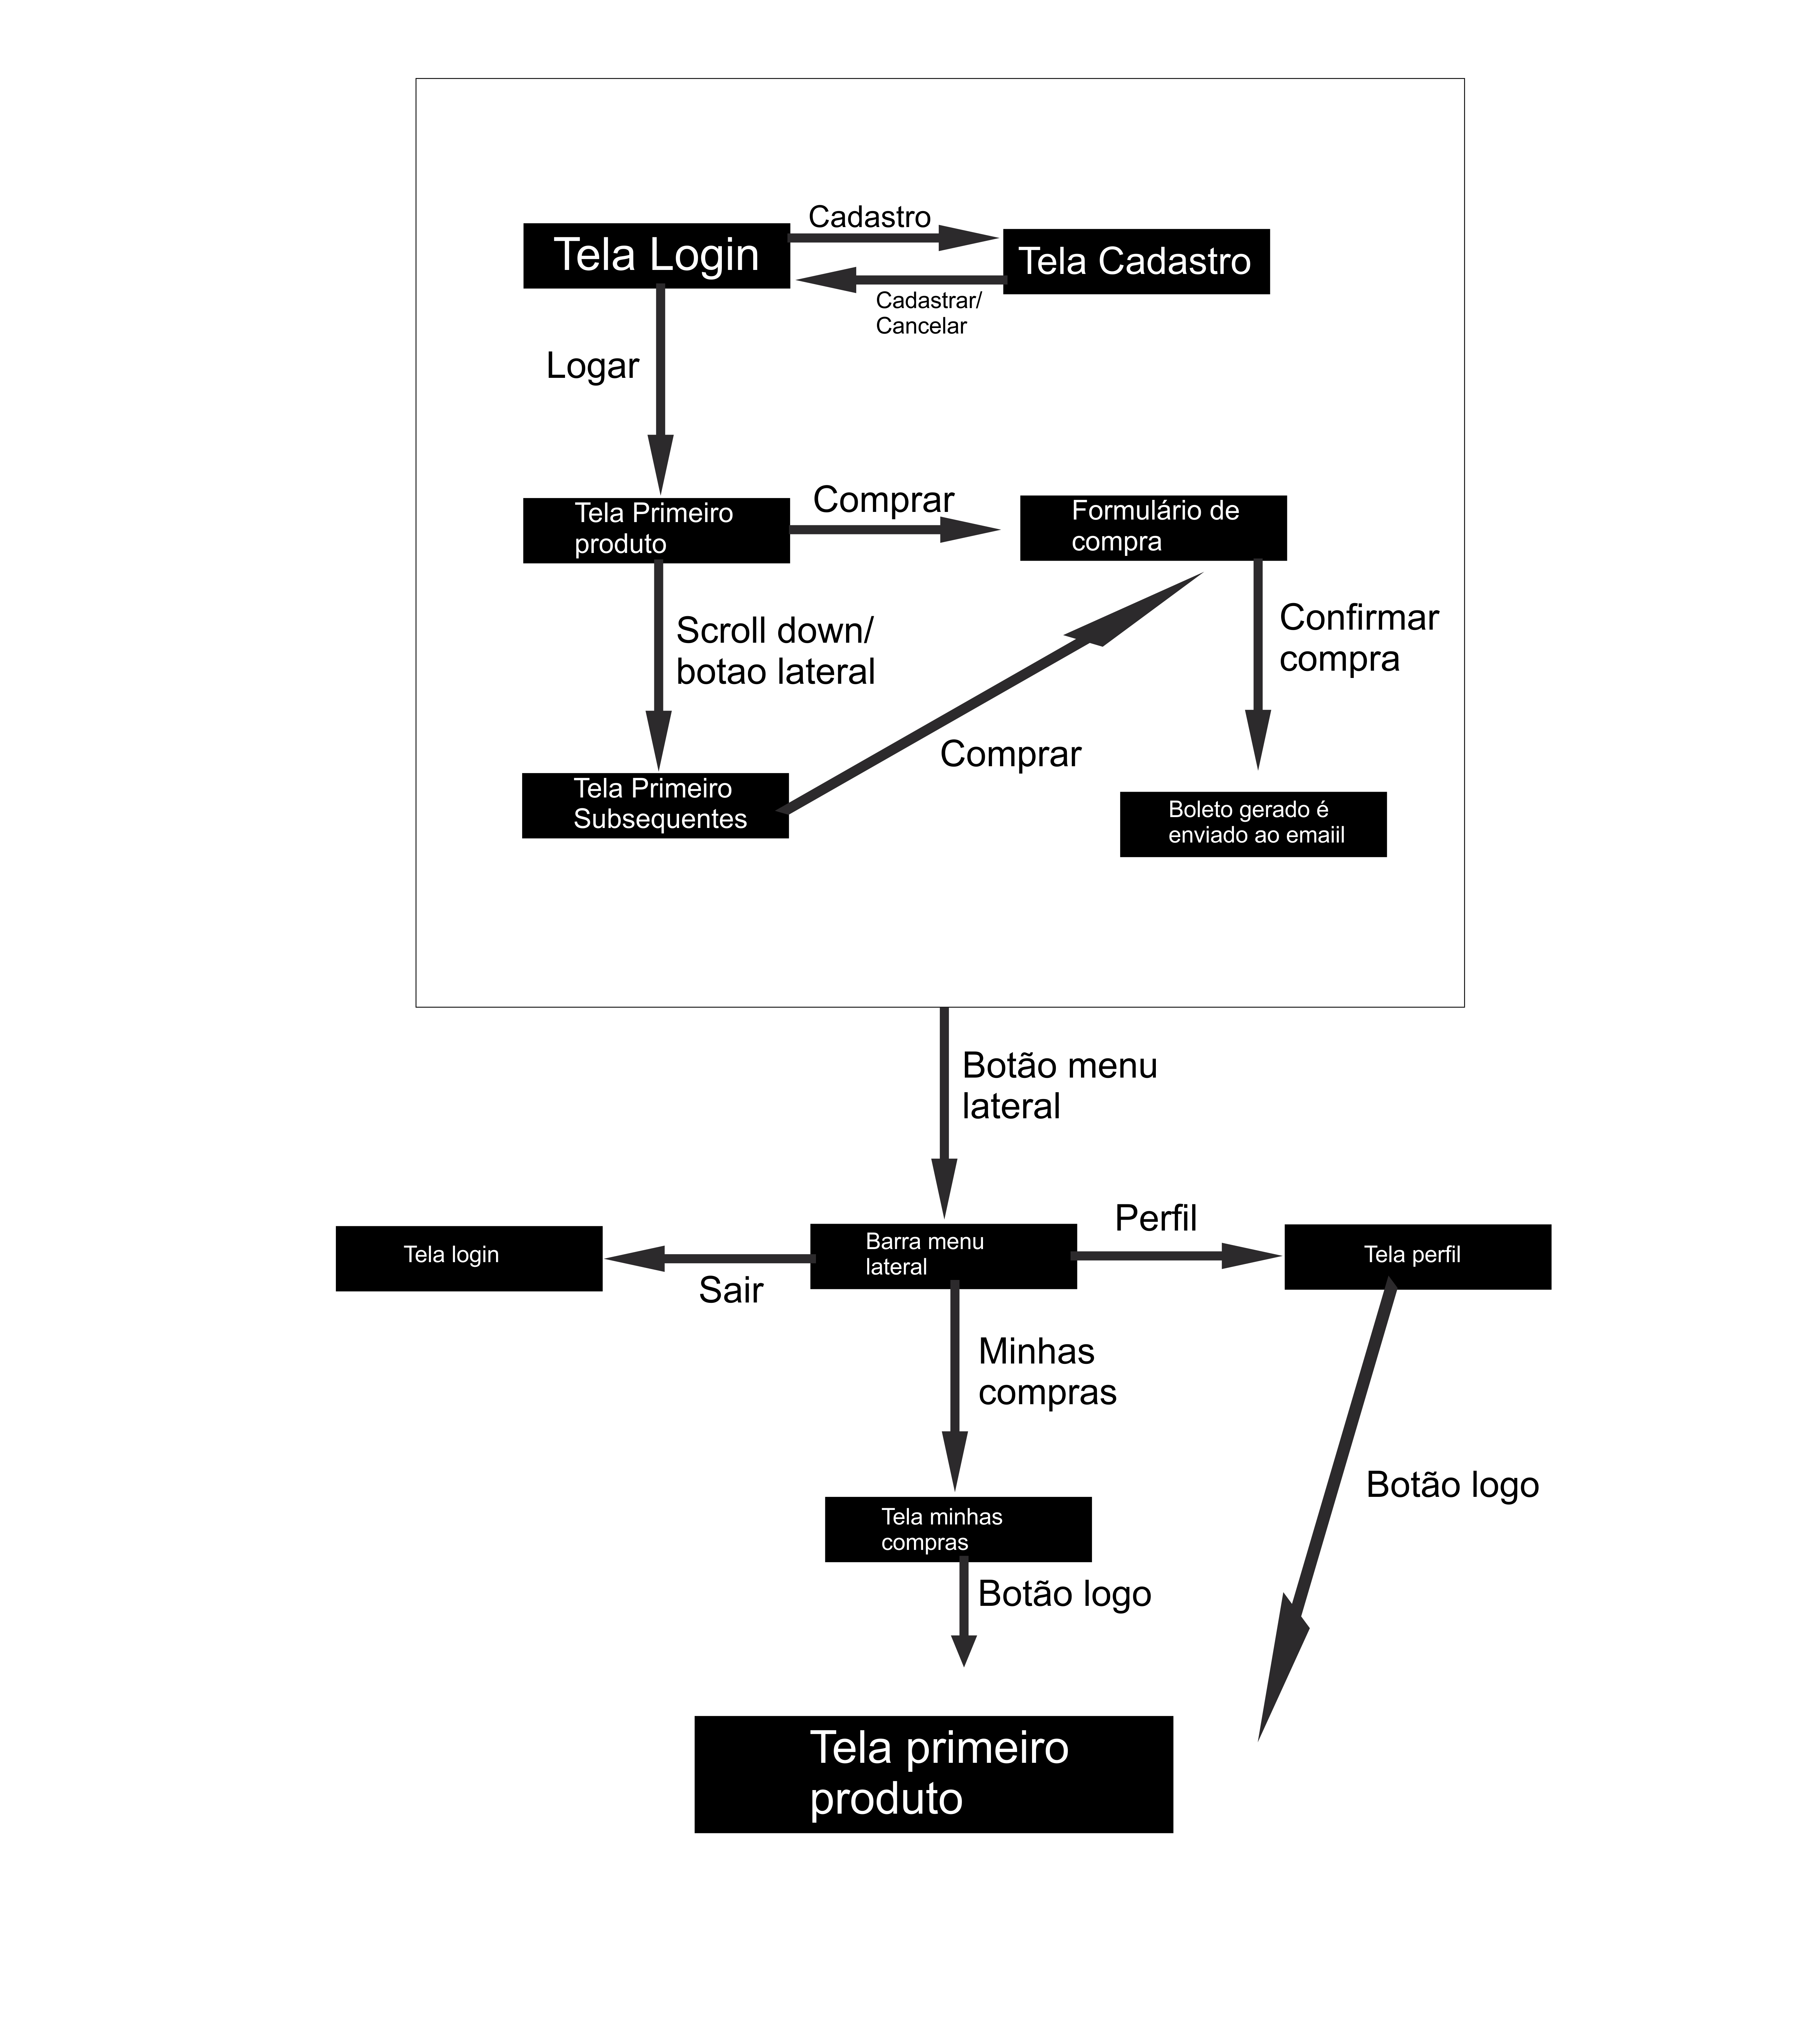
MAPA DE NAVEGAÇÃO DE INTERFACES

I_LoginCliente
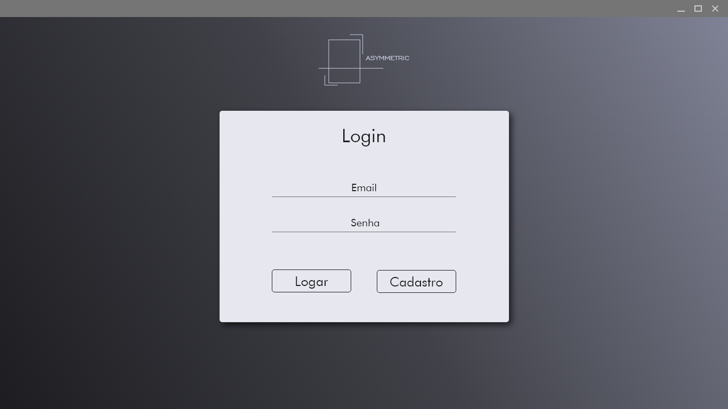

Informações críticas da interface
- O campo email deve ser um email válido;
- A senha deve conter no máximo 50 caracteres.

I_CadastroCliente
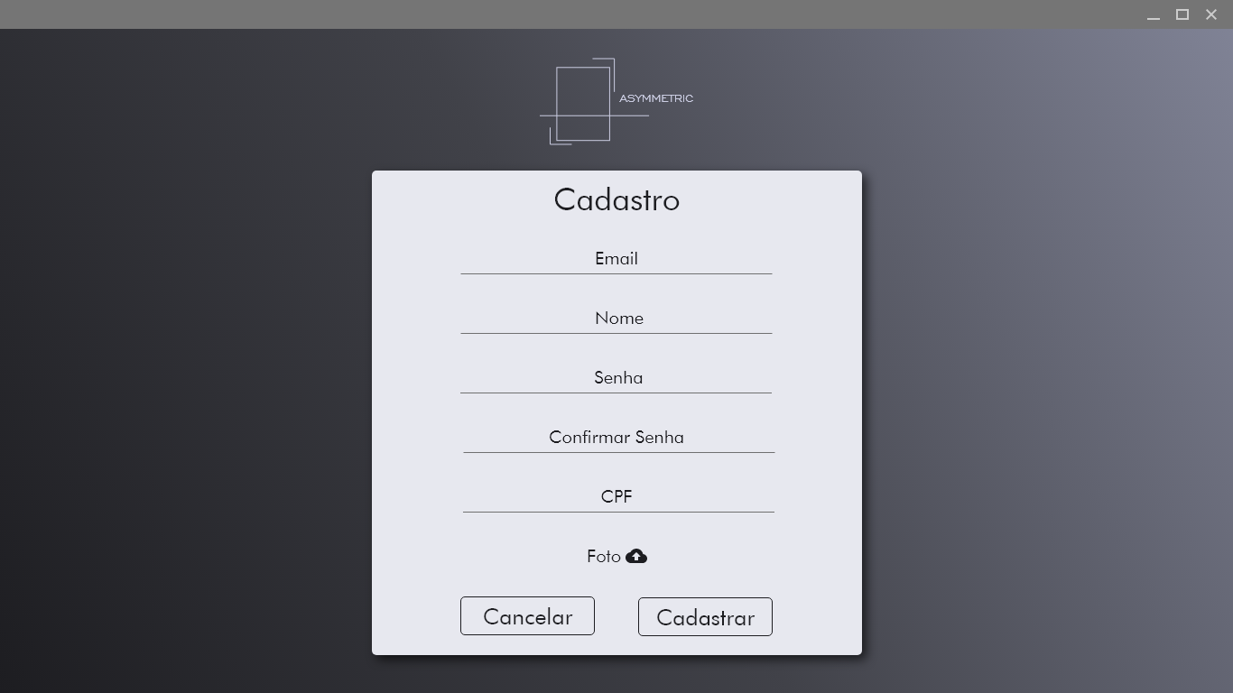

Informações críticas da interface
- O campo email deve ser um email válido.
- O campo nome é obrigatório
- A senha deve conter no máximo 50 caracteres.
- A confirmação da senha deve ser exatamente igual ao que está escrito no campo senha.
- O CPF deve ser válido
- A foto é opcional.

I_AlterarDadosOuExcluirCliente
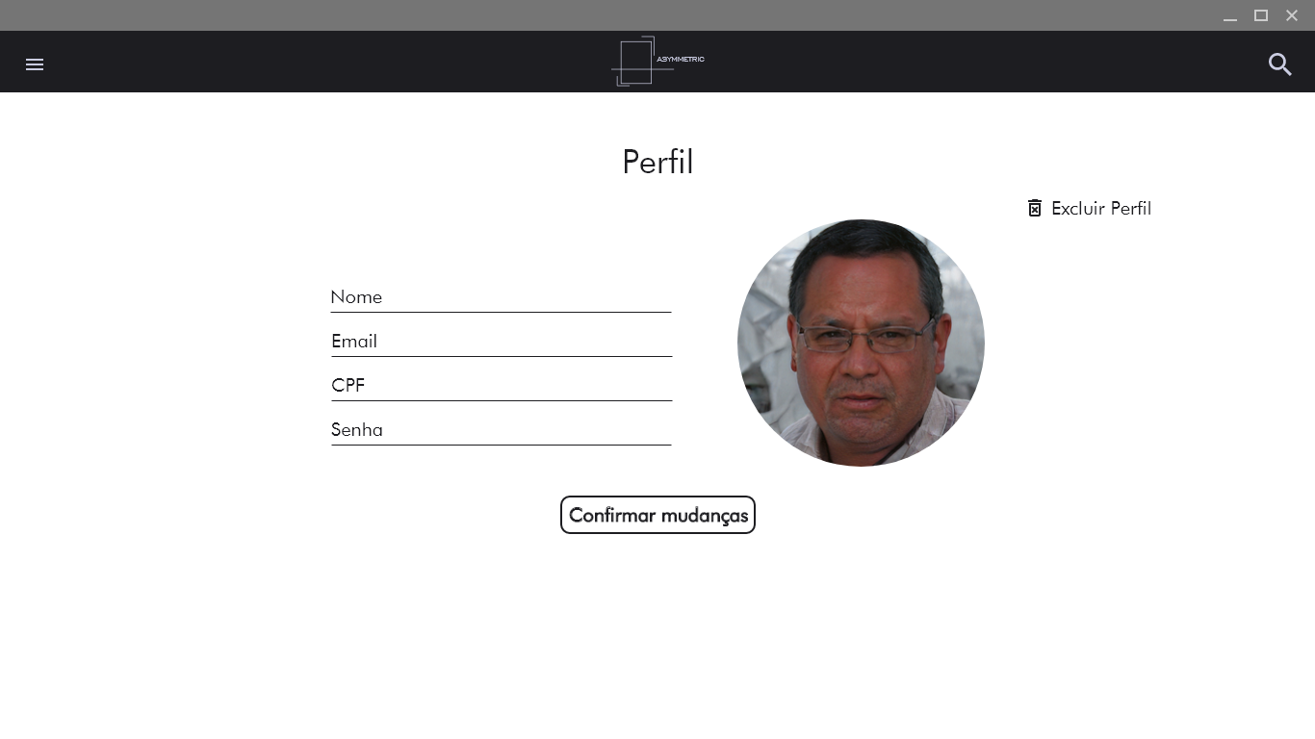

Informações críticas da interface
- O campo email deve ser um email válido.
- O campo nome é obrigatório
- A senha deve conter no máximo 50 caracteres.
- O CPF deve ser válido
- A foto pode ser alterada

I_RealizarCompra

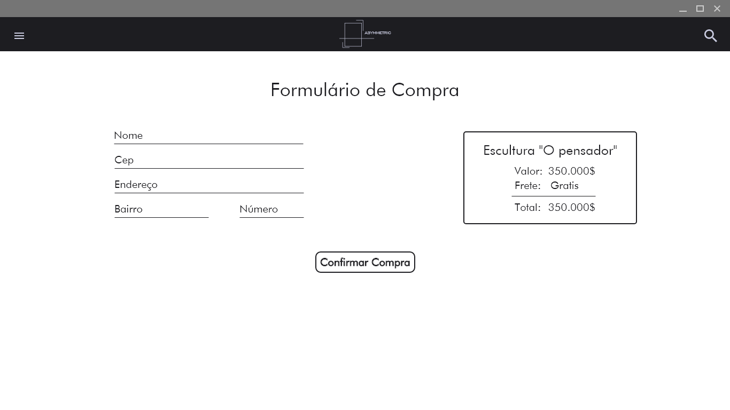

Informações críticas da interface
- O campo nome é obrigatório
- O CEP deve ser válido
- O campo endereço é obrigatório
- O campo bairro é obrigatório
- O campo número é obrigatório

I_TelaObrasAdmin

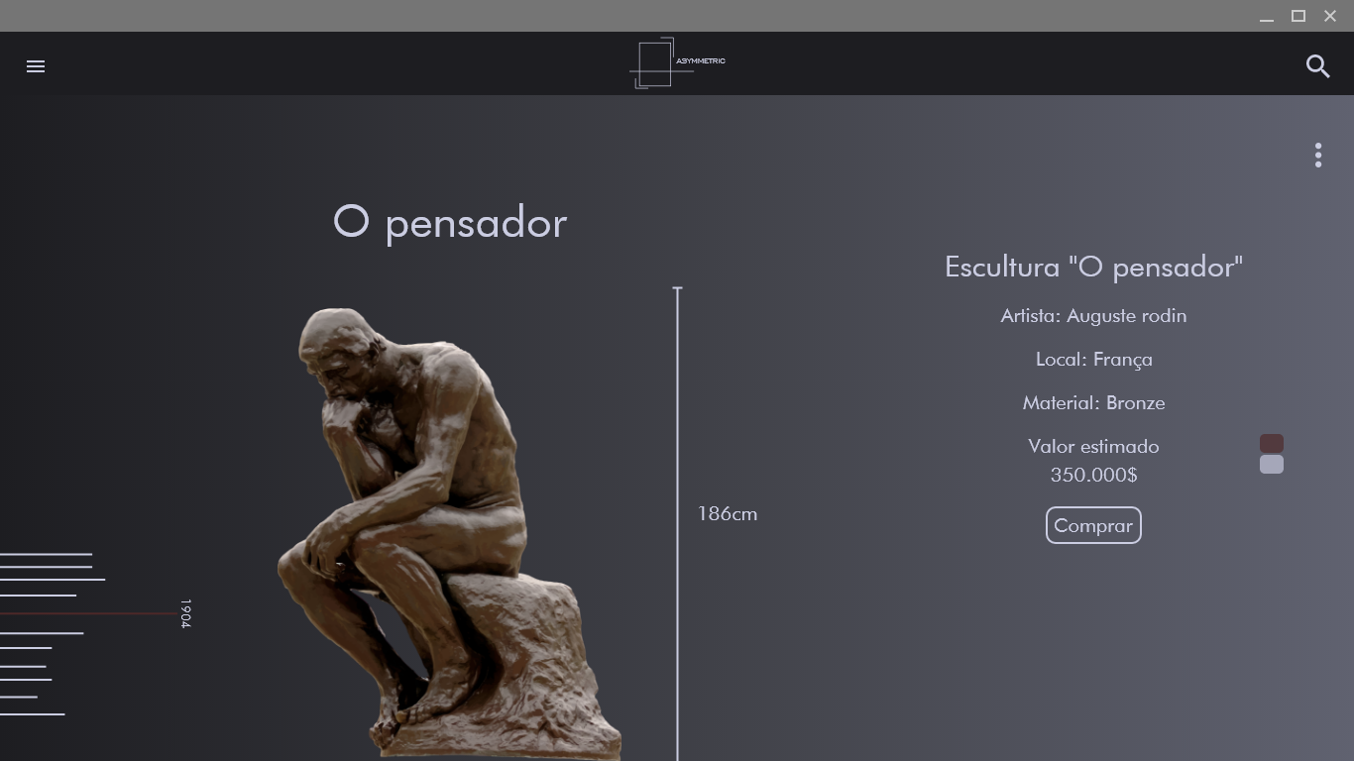

I_TelaObrasAdminMenuOpções



I_ConfirmarExclusãoObra

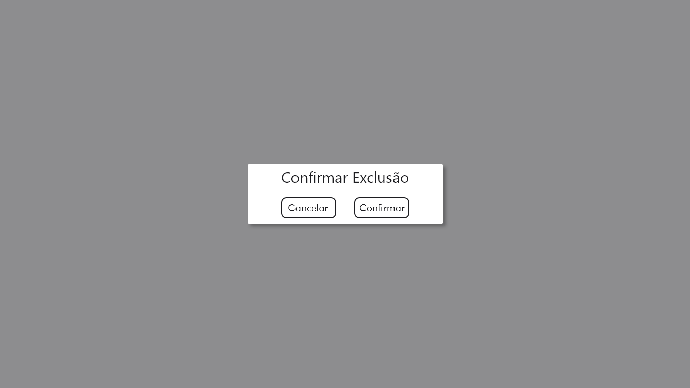

I_CadastrarObra
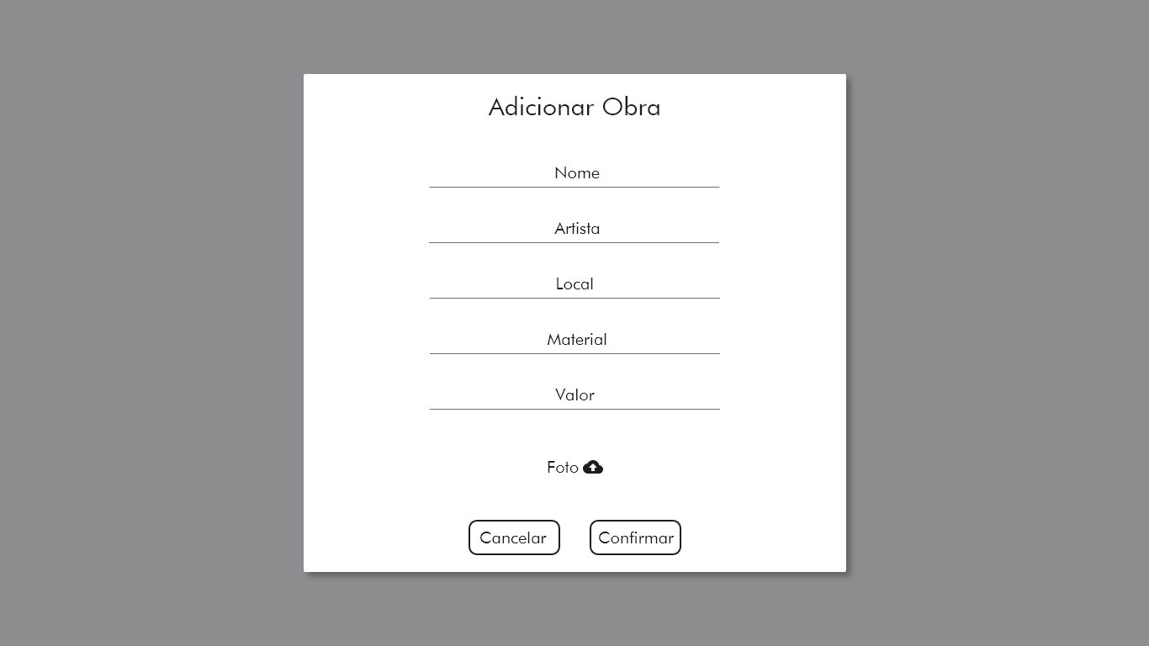

Informações críticas da interface
- O campo nome é obrigatório
- O campo artista é obrigatório
- O campo local é obrigatório
- O campo material é obrigatório
- O campo valor é obrigatório
- O campo foto é obrigatório

I_AlterarObra

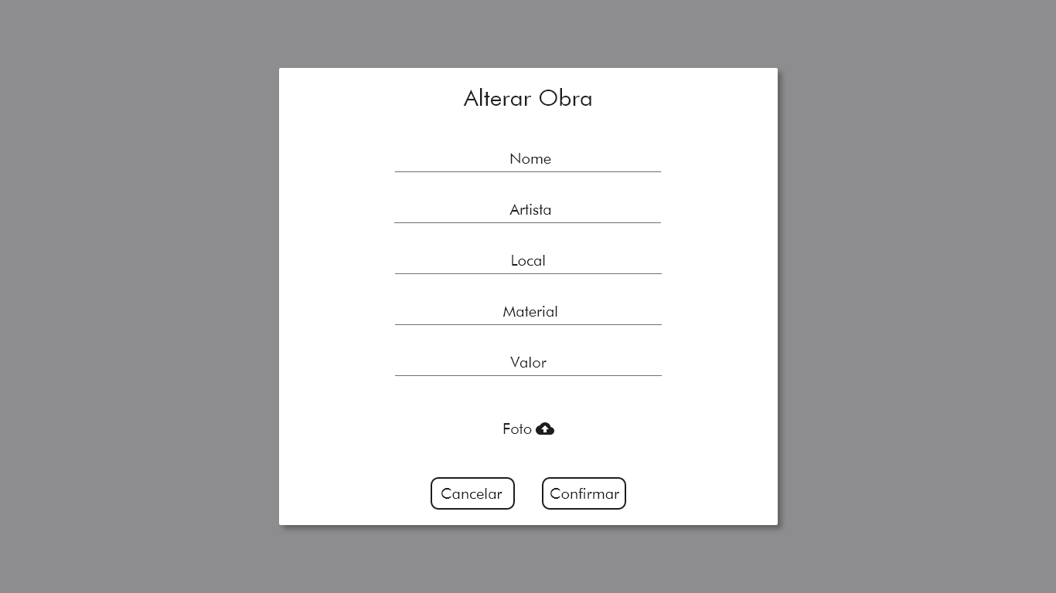

Informações críticas da interface
- Os campos já são pré-preenchidos com os dados atuais do usuário

